Публичное представление
собственного педагогического опыта
учителя начальных классов
МБОУ «Ромодановская средняя общеобразовательная школа№2»
Ромодановского муниципального района Республики Мордовия
Беспаловой Наили Рустамовны
Тема опыта «Экологическое образование младших школьников»

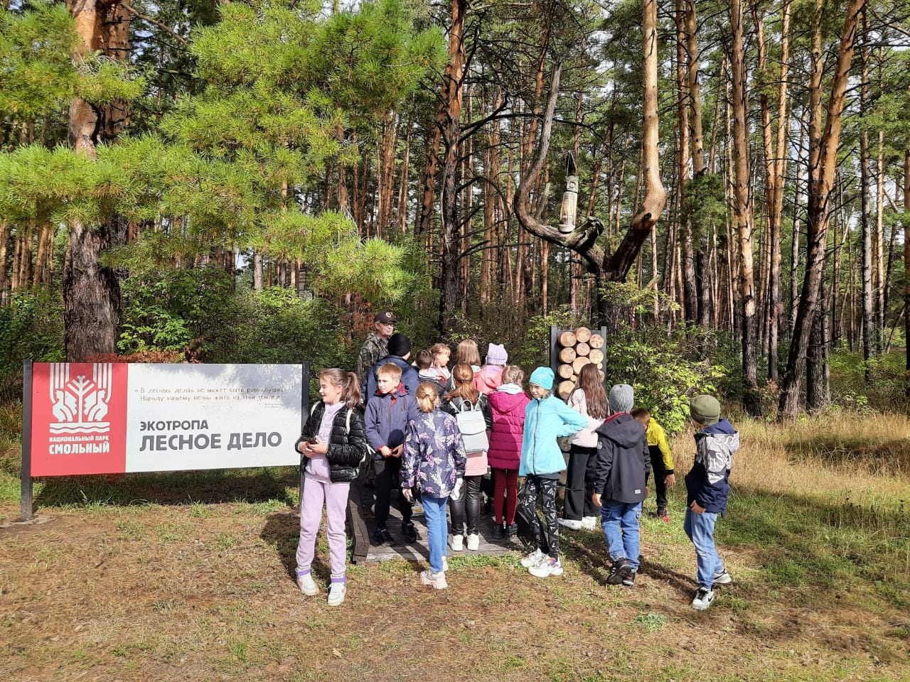
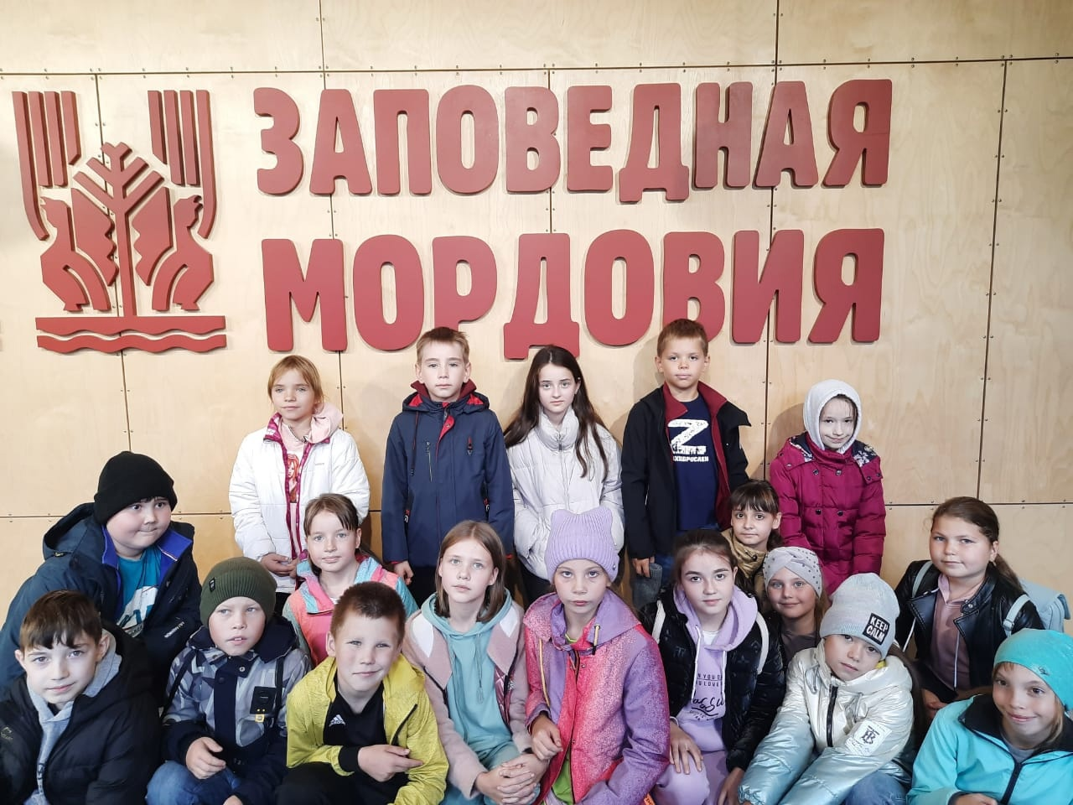

Цель педагогического опыта: изучение проблемы экологического воспитания и определение путей по решению данной проблемы.
1.Актуальность и перспективность опыта
История человечества неразрывно связана с историей природы. На современном этапе вопросы традиционного взаимодействия ее с человеком выросли в глобальную экологическую проблему. Если люди в ближайшем будущем не научатся бережно относиться к природе, они погубят себя. А для этого надо воспитывать экологическую культуру и ответственность. И начинать экологическое воспитание надо с младшего школьного возраста, так как в это время приобретенные знания могут в дальнейшем преобразоваться в прочные убеждения. Я считаю, что экологическое воспитание - самое важное в наше время. Ученики, получившие определенные экологические представления, будут бережней относиться к природе. В будущем это может повлиять на оздоровление экологической обстановки в нашем крае и в стране.
2.Сущность экологического воспитания
Я считаю, что экологическое воспитание - составная часть нравственного воспитания. Поэтому под экологическим воспитанием понимаем единство экологического сознания и поведения гармоничного с природой. На формирование экологического сознания оказывают влияние экологические знания и убеждения.
Молодое поколение олицетворяет ближайшее и отдаленное будущее. И поэтому его надо заинтересовать в благополучности и благоприятности этого будущего. Прежде чем стать государственным и общественным деятелем, человеку надо экологизироваться - то есть приобщиться к природе, к ее логике и тем началам, из которых человечество когда-то произошло. Из этих начал произошли и наша духовность, и наш психологический и физиологический опыт приспособляемости к природе и к самому себе, и оттуда мы возьмем силы, чтобы выжить.
Процесс формирования экологической культуры рассматривается как единство трех проблем:
- широкое разъяснение гибельных последствий загрязнения среды обитания;
- приобретение экологического подхода к организации экономики и другим сферам жизни и деятельности общества;
- формирование экологического сознания.
Экологическая культура включает соответствующие идеалы и ценности, нормы поведения, экологическую ответственность, чувство "Гражданина планеты Земля".
В экологическом воспитании две стороны: первая - экологическое сознание, вторая - экологическое поведение. Формирование экологического сознания происходит в основном на уроках. А экологическое поведение формируется с годами и не столько на уроках, сколько во внеклассной и внешкольной деятельности.
Таким образом, определяя сущность экологического воспитания можно выделить,
во-первых: особенности этого процесса:
1) ступенчатый характер:
а) формирование экологических представлений;
б) развитие экологического сознания и чувств;
в) формирование убеждений в необходимости экологической деятельности;
г) выработка навыков и привычек поведения в природе;
д) преодоление в характере учащихся потребительского отношения к природе;
2) длительность;
3) сложность;
4) скачкообразность;
5) активность;
во-вторых: огромное значение психологического аспекта, который включает в себя:
1) развитие экологического сознания;
2) формирование соответствующих потребностей, мотивов и установок личности;
3) выработку нравственных, эстетических чувств, навыков и привычек;
4) воспитание устойчивой воли;
5) формирование значимых целей экологической деятельности.
Поэтому формирование экологического сознания и поведения в единстве необходимо начинать с младшего школьного возраста.
3. Наличие теоретической базы опыта
Приступая к работе по экологическому воспитанию учащихся, я поставила перед собой цель экологического воспитания: создать условия для формирования у моих учеников основ экологической культуры, правильного отношения к природе, к себе и к другим людям как части природы, к вещам и материалам природного происхождения.
Для выполнения этой цели необходимо было решить следующие задачи:
- Использовать экологические знания как необходимое условие для выработки правильного отношения к окружающему миру.
- Содействовать тому, чтобы знания несли эмоционально-действенный характер и выражались в форме познавательного интереса, гуманистических и эстетических переживаний, практической готовности созидать, охранять всё живое, бережно обращаться с вещами не только потому, что это чей-то труд, но и потому, что на их изготовление были затрачены материалы природного происхождения.
- Способствовать созданию условий для ежедневного общения детей с естественной природной средой.
- Организовать экскурсии на пруд с целью изучения разнообразия и красоты природы, в лес с целью наблюдения за растениями и животными в разное время года.
- Разработать беседы экологического содержания, тесты и анкеты после их проведения.
- Организовать конкурсы заметок, сочинений, стихотворений, рисунков, фотографий по обсуждаемым событиям экологического характера, по результатам экскурсий.
- Провести просмотр видеосюжетов экологической направленности и обсуждение после них.
- Подобрать и разработать интегрированные уроки и внеклассные мероприятия по экологическому воспитанию младших школьников.
- Помочь учащимся научиться радоваться успехам друзей, не огорчаться из-за их неудач, приходить на помощь к тем, кто в ней нуждается.
Я считаю, что экологическое воспитание в начальной школе должно
иметь следующие направления:
- формирование у детей элементарных представлений о растениях и животных организмах в их взаимосвязи с окружающей средой, о ценности природы и ответственности человека за её сохранение;
- проявление бережного отношения к природе должно выполняться в играх, при выполнении трудовых обязанностей в повседневной жизни;
- обучение младших школьников надо прививать к навыкам ухода за растениями и животными.
- участие в практической деятельности по изучению и охране природы, пропаганда экологических знаний.

4. Ведущая педагогическая идея.
- Усиление мотивации учащихся к учебной деятельности при использовании экологических знаний.
- Создание условий для развития творческих способностей учащихся на уроках в начальной школе.
Уроки не могут быть скучными, неинтересными для детей, а применение знаний по экологии еще больше способствуют развитию творческой активности на уроках и во внеурочной деятельности.
5. Из опыта работы по экологическому образованию младших школьников
Успех в экологическом образовании и воспитании младших школьников, по моему мнению, во многом зависит от того, в какой степени учитель побуждает интерес, стремление глубже познать окружающий мир и совершенствоваться во всех видах экологической деятельности.
Окружающий мир содержит элементы различных наук о природе и поэтому имеет важное подготовительное значение. Так готовят детей к изучению многих дисциплин естественного цикла.
Проблема воспитания бережного отношения к природе в процессе преподавания окружающего мира всё больше привлекает учителей. В чем сущность экологического просвещения младших школьников? Какие понятия экологического плана доступны для их восприятия? Каковы особенности воспитания бережного отношения к природе? В какой деятельности, учебной или внеклассной это возможно? При каких педагогических условиях это может дать наибольший эффект?
По существу, заново выстроена современная экологическая версия, опирающаяся на присущую младшим школьникам эмоциональную отзывчивость, любознательность и вместе с тем способность овладевать определенными теоретическими знаниями.
Уроки «Окружающего мира» разнообразны: уроки – экскурсии, уроки заочных путешествий, практические уроки и домашние работы. Их можно провести в классе, на природе. Главная задача всех уроков – формирование экологической культуры. Разнообразны методы, приёмы и средства обучения. Приведу примеры из своей работы. При изучении темы «Что это за дерево?» (урок проводился в сквере) использовался ведущий метод – наблюдение, когда дети знакомились с объектами живой природы в естественном виде, в естественной обстановке. Они видели большие и маленькие раны природы (сломанные ветки, срубленные деревья) и практически помогали природе ( подвязывали веточки, собирали корм для зимующих птиц, изготавливали кормушки, рисовали природоохранные знаки, рисунки).
Междисциплинарный подход в формировании экологических знаний школьников опирается на конкретное содержание каждой дисциплины и в то же время выступает как идеальная интегрированная идея в формировании этих знаний. Здесь важно преодолеть такой недостаток, как разрозненность формируемых знаний, изолированность школьных дисциплин.
Анализ программ начальной школы позволяет выделить знания о природе практически на всех учебных предметах. Рассмотрим связь уроков чтения и окружающего мира. Уроки чтения создают определенный настрой к изучению природоведческого материала, у детей возникает желание наблюдать, сравнивать свои впечатления с художественным словом. Как правило, это обогащает знания детей, способствует развитию эмоциональной восприимчивости, пониманию жизни природы, способствует образному видению мира и более бережному отношению к природе.
Так при изучении темы: « Времена года» на уроках использую музыкальный альбом П.И. Чайковского «Времена года», рассматриваю картины В.Саврасова, И. Левитана, сравнивая их с увиденным в природе, и сопоставляя с музыкой.
В содержание учебных заданий я включаю и такие вопросы, которые помогают учащимся увидеть ценность природы для человека и общества, красоту, богатство её кладовых, используемых человеком, и вместе тем, незащищенность перед ним, чрезвычайную ранимость её.
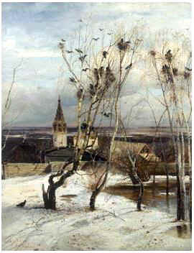
Уроки чтения создают у детей определенный настрой к изучению материала, пробуждают интерес к наблюдению в природе. Это обогащает знания детей о природе, способствует образному видению окружающего мира и более бережному отношению к его красоте и многообразию.
Особенный интерес представляют связи уроков природоведения с уроками русского языка. По результатам наблюдений, проводимых в природе, даются сочинения, которые отражают, различные явления природы, дают характеристику временам года.
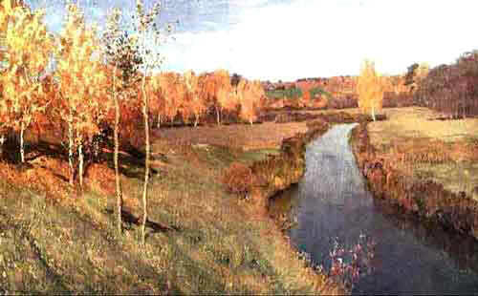
В сочинениях, наряду с уточнением своих представлений о предметах и явлениях, дети отрабатывают речевые навыки, выражают своё эмоциональное отношение к природе, к необходимости её сохранения, проявляют заботу об объектах природы. Тематика сочинений может быть различной, например: «Изменения в природе зимой», «Мартовский денек», «Оживления в природе», «Золотая осень» и т.д.
Текстовые задачи, содержащие данные экологического характера, делают цифровой материал по экологии более доступным для усвоения.
Например:
1. Одно крупное предприятие выбрасывает в атмосферу 200 т. сажи в год. После установки очистительных сооружений на этом предприятии количество выбросов сажи уменьшилось в 20 раз. Сколько тонн сажи выбрасывается в атмосферу после установки очистительных сооружений?
2. Для образования в природе слоя почвы толщиной 5 см требуется, по подсчетам ученых, 2000 лет. Сколько лет потребуется для образования слоя почвы в 12 см?
При составлении задач, содержащих сведения экологического характера, материал может быть взят не только из географических источников, справочников, но и получен самими учащимися при изучении объектов природы во время экскурсий. Главное - экологический принцип должен быть определяющим при составлении таких задач.
В уроки математики я включаю задачи, знакомящие с элементами природы (будь то шмель, комар или река) или рассказывающие об охране природы.
Воспитывая экологическую культуру, я помогаю детям осознать, почему надо поступать в природе так, а не иначе. Например, почему нельзя шуметь в лесу или парке, рвать цветы, долго стоять у птичьего гнезда и т.п. Для этого я предлагаю задачи, показывающие, как может человек помочь природе или, наоборот, навредить. Например: «Каждый житель Земли расходует в год количество бумаги, которое получается из трех хвойных деревьев. Сколько хвойных деревьев в год потребуется семье из 4-х человек?».
Решения задач на уроках математики на экологическую тему развивает у учащихся интерес к природе, воспитывает пытливых, любознательных людей, понимающих, что человек - это тоже часть природы и что от природы зависит здоровье человека.
Усиление экологической направленности трудового обучения и окружающего мира - это реальный шаг в направлении «экологизации» начальной школы в целом. Чтобы уроки трудового обучения и окружающего мира приобрели «экологическое звучание», нужно признать, что их главной целью является формирование у детей нового, ответственного отношения к природе. Но прежде чем ребята придут к конкретному результату и сделают определенные выводы, творчески работающий учитель сделает так, чтобы эти выводы не навязывались ученику, а органично вытекали из всего, что он увидел, услышал, почувствовал, прочитал, осмыслил, сделал своими руками на занятиях и применил сделанное на практике, на уроке, на внеклассном мероприятии.
На уроках технологии мои ученики обращаются к природоведческим знаниям, которые в процессе выполнения разных практических работ обогащаются, расширяются. Труд детей в природе с природными объектами положительно влияет на расширение практических умений и навыков, являясь при этом действительным средством формирования бережного отношения к природе.
Мне кажется особенно важным, что урок даёт возможность изучать природу ближайшего окружения в ходе экскурсий. Тему «Природа вокруг нас» раскрываю в ходе экскурсий по экологической тропе, проходящей около пруда в лесопосадку. Дети делают остановку на разных природных объектах, с помощью атласа-определителя сами узнают названия растений и насекомых. Затем в игровой форме упражняемся в запоминании деревьев, кустарников, травянистых растений, учим различать их по листьям, веточкам, коре.
Задача экскурсии – не только запомнить растения и насекомых, но и выяснить, как на зелёную полосу повлияла железная дорога, которая близко расположена к ней, какие негативные последствия вызывает пребывание здесь большого числа людей, установить соответствующие причинно-следственные связи, определить правила экологически грамотного поведения.
С особым интересом дети решают на занятиях экологические задачи, составленные на материалах экскурсий. На занятии по теме «Жизнь в почве» предлагаю такую задачу: «Недалеко от школы находится пруд. Здесь появился песчаный карьер. На что и как это повлияет?» На занятии по теме «Изучаем способы охраны природы» дети решают следующую задачу: «Из не закрытого на перемене крана в столовой течёт вода. За минуту вытекает 8 литров воды. Сколько чистой воды утечёт в канализацию за перемену (15 минут) и за урок (45 минут)?»
За время работы мною накоплен материал, который используется на занятиях. Подбирается он из разных источников: детские энциклопедии: «Я познаю мир», «Всё обо всём», Универсальная энциклопедия для юношества «Страны и народы», интернет- ресурсы. Все сообщения, проекты на заданные темы выслушиваются и обсуждаются в классе. Дети задают дополнительные вопросы по теме. Всё это развивает речь учащихся, делает их любознательными и более грамотными в области экологии. Также дети делают разные рисунки, из которых потом оформляется классная выставка

6.Результативность опыта
Я убедилась, что работа над экологическим образованием на уроках в начальной школе способствует развитию творческих способностей школьников и дает высокие результаты:
- повышает активность учащихся на уроках;
- помогает развитию познавательной деятельности учащихся и интереса к предмету;
- развивает у учащихся логическое мышление,
- значительно повышает уровень рефлексивных действий с изучаемым материалом.
Ученики участвуют в творческих конкурсах разного уровня, олимпиадах, выставках, где показывают хорошие результаты:
- Участие в акции «Покормите птиц зимой» (ежегодно).
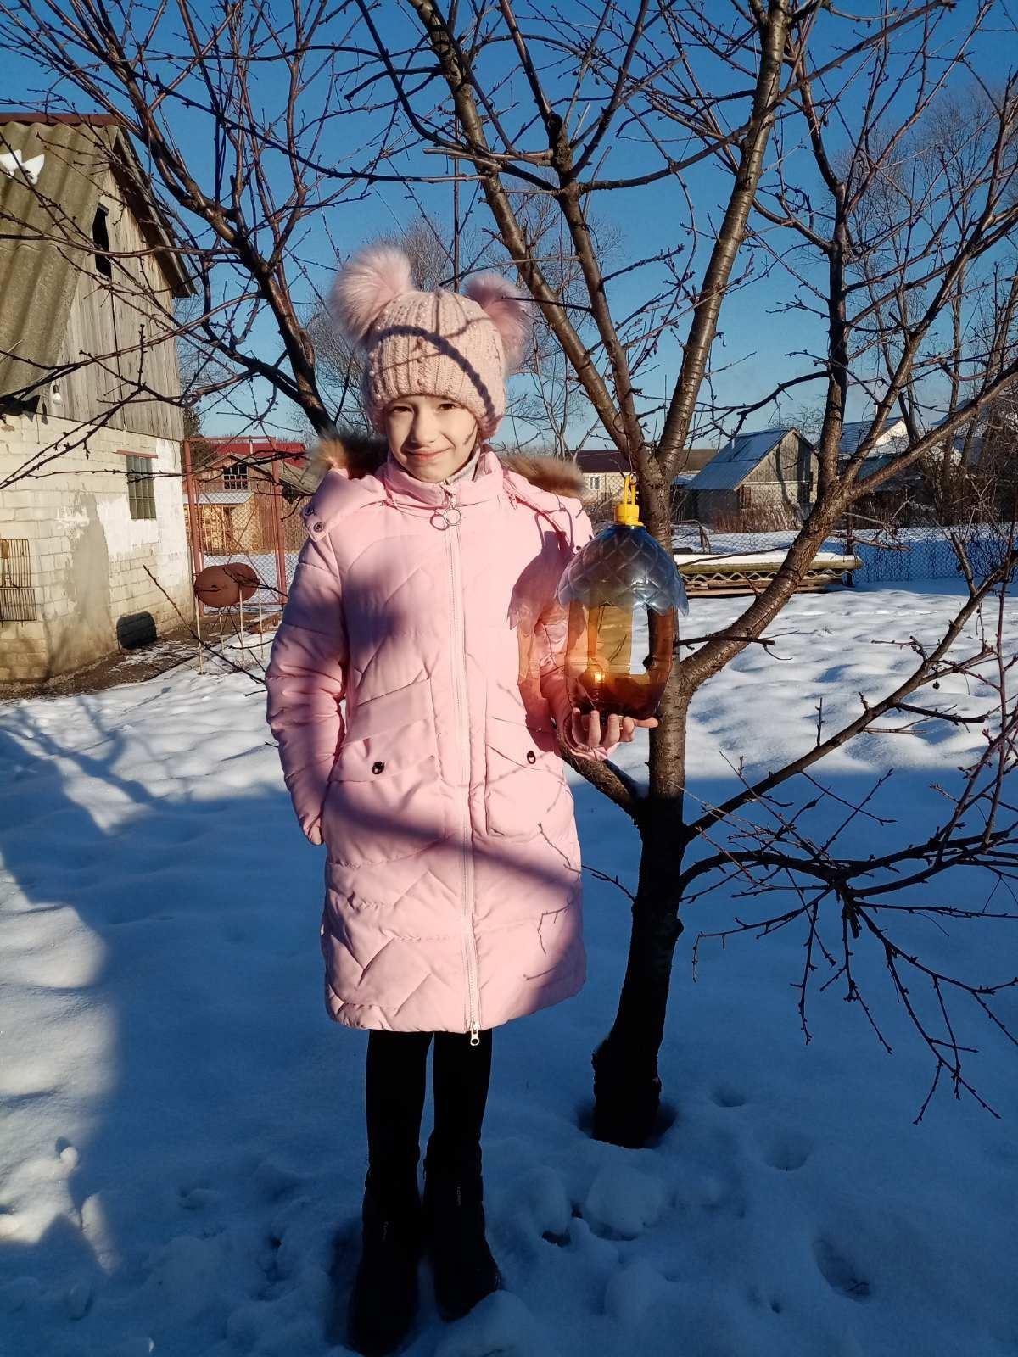
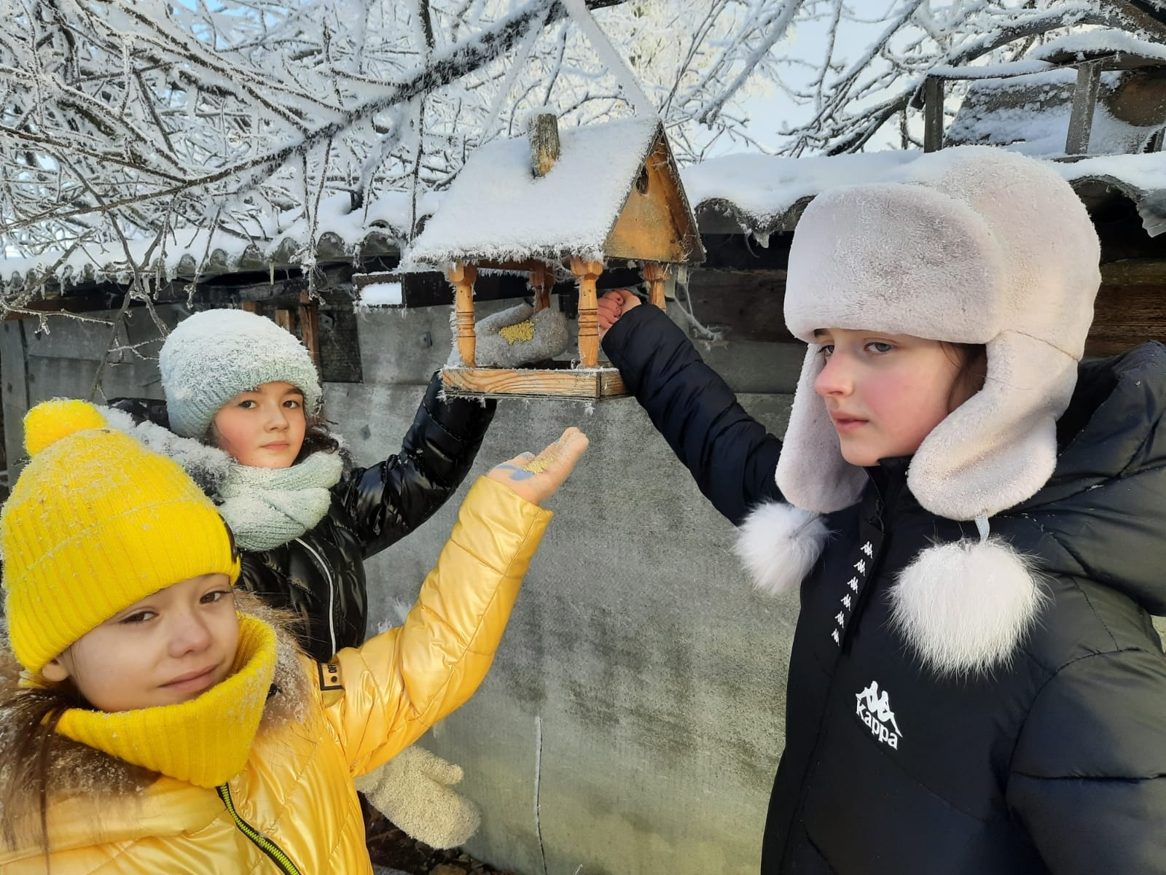
- Муниципальный конкурс рисунков «Лес боится огня».

- Поделки из природного материала, изготовление скворечников вместе с родителями, осень 2022 год.
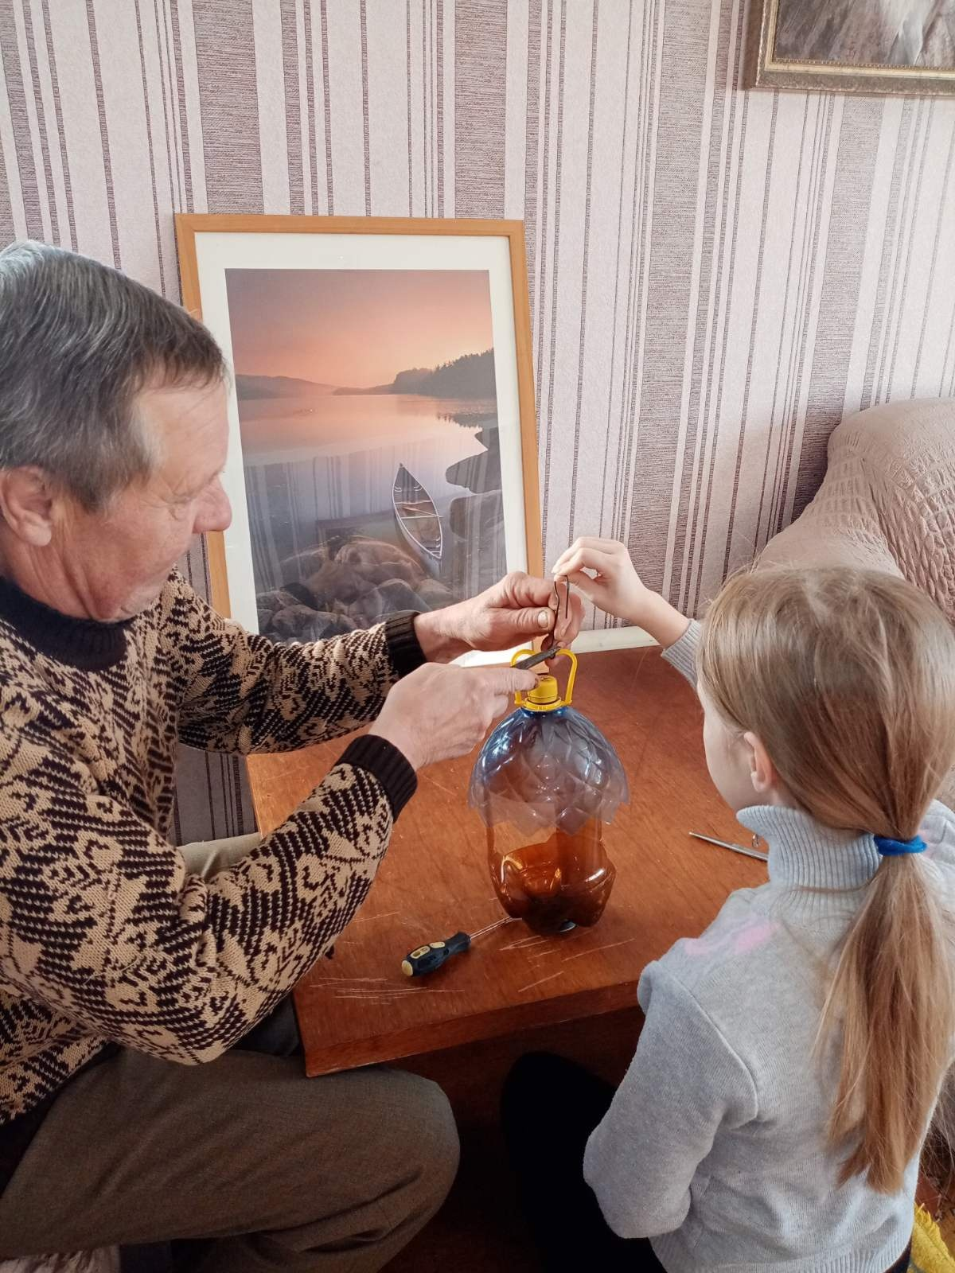
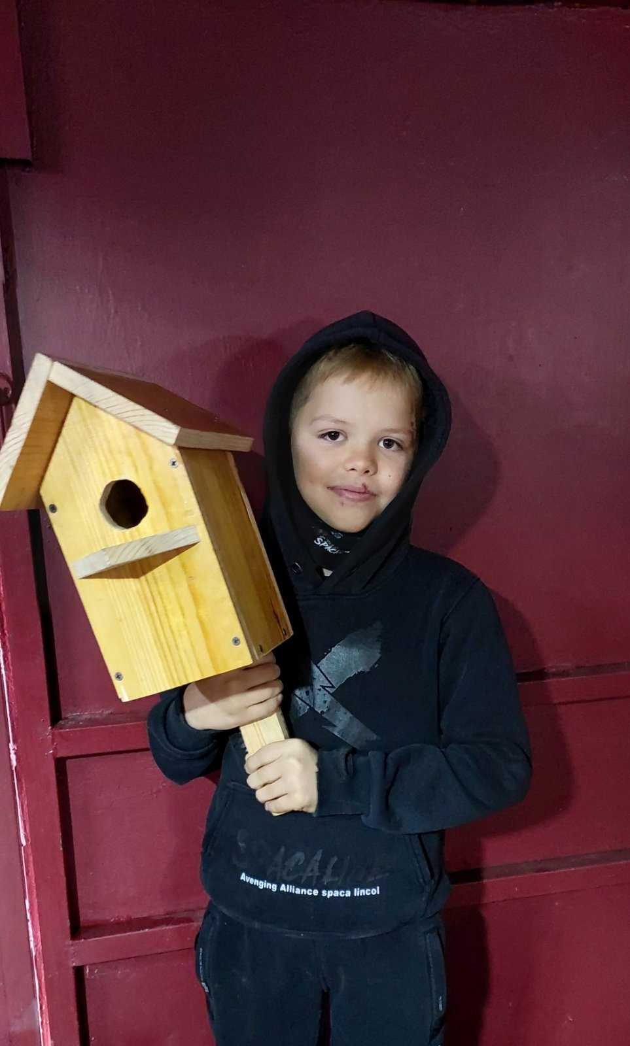

Все дети активны и заинтересованы на уроках. Запоминание учебного материала идёт более прочно и осознанно. Родители отмечают у детей стремление больше читать и писать. Очень высока познавательная активность детей. Моих учеников отличает самостоятельность, умение слушать, создавать интересные и творческие работы, изучать явления природы и бережно относиться к ней.

7.Возможность тиражирования.

Опыт работы представлен:
на сайте МБОУ «Ромодановская СОШ №2»
https://shkola2romodanovo-r13.gosweb.gosuslugi.ru/

